第１９回 「MEMSPCカフェ」のご案内

MEMSパークコンソーシアムでは，マイクロエレクトロニクスに関する最新技術の発信と，会員企業の皆様のネットワーク構築につながる交流の場として，MEMSPCカフェを開催しております。
第１９回目は，慶應義塾大学専任講師 三木 則尚様をお招きし，最新のマイクロ・ナノ関連技術に関する情報提供をいただき，参加者の皆様と，意見交換・情報交換を行いたいと考えております。ご興味のある方のご参加をお待ちしております。

主 催 | MEMSパークコンソーシアム
日 時 | 平成２２年１０月２９日（金） １７時００分 ～ ２０時００分
会 場 | ITALIA家庭料理 Capo PELLICANO <カポ・ペリカーノ> 駒場店
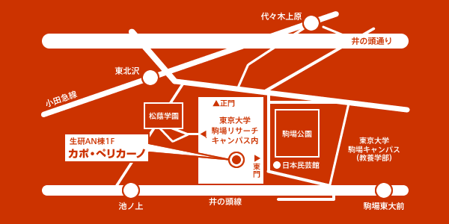 |  |  |  |  | ○ 所在地・連絡先  東京都目黒区駒場４－６－１東京大学  駒場リサーチキャンパス生研Ａｎ棟１Ｆ  （TEL：０３－５４５２－６０９２）  ○ アクセス  ・小田急線/東京メトロ千代田線  東北沢駅より徒歩７分（小田急線普通のみ）  代々木上原駅より徒歩１２分  ・井の頭線  駒場東大前駅(西口)より徒歩１０分  池ノ上駅より徒歩１０分  （いずれの駅も急行は止まりません）
プログラム |  | １７時００分 |  | 開会の挨拶  宮城県経済商工観光部参与（前ＭＥＭＳＰＣ事務局長） 竹井 裕
 |  | １７時００分～ |  | 情報提供・意見交換・情報交換
スピーカー：慶應義塾大学専任講師 三木 則尚 氏
テーマ： ポリマー材料の特性を生かした高機能マイクロデバイス

ポリマー材料は，ナノ構造に起因する選択的物質透過性や，柔軟性などの機械的特性，製作の容易さなど，シリコンにはない多種多様な機能を有している．このような機能性ポリマー材料をマイクロデバイスに組み込むことにより，多様な高機能デバイスを実現できる．本講演では，携帯型人工透析デバイス，高付加価値農業用植物含水量センサ，大変位を実現するMEMS変位増幅機構など具体例の紹介を通じて，ポリマー材料利用の有用性について議論する．
 |  | １８時００分～  ２０時００分 |  | 交流会  閉 会
参加費 |  | 会 員： 一口につき１名無料  非会員 ： 一人 ４，０００円 （交流会費含む）
申込方法 |  | 裏面の「申込書」に所定の事項をご記入いただき，E-mailまたはFAXで下記までお送りください。
お申し込み  お問合わせ |  | MEMSパークコンソーシアム事務局 （江藤）  ＴＥＬ：０２２－７９５－４２６３ ＦＡＸ：０２２－７９５－６２５９  E-mail：memspc@mems.mech.tohoku.ac.jp  URL：http://www.memspc.jp/

平成 年 月 日

MEMSパークコンソーシアム事務局 あて
E-mail：memspc@mems.mech.tohoku.ac.jp
ＦＡＸ：０２２－７９５－６２５９

第１９回 「MEMSPCカフェ」参加申込書

１０月２５日（月）までに，本申込書に必要事項をご記入の上，E-mail又はＦＡＸにて，MEMSパークコンソーシアム事務局までご連絡をお願い申し上げます。

団体名
所属部署
氏名
住所 | 〒 -
TEL/FAX | TEL  FAX
E-mail
種別 | ＭＥＭＳＰＣ会員  会員 （口数： 口） 非会員
種別 | ＭＥＭＳ協議会員  会員 非会員
備考

ご不明の点は，下記事務局までお問い合わせ願います。

MEMSパークコンソーシアム事務局
〒980-8579 仙台市青葉区荒巻字青葉6-6-01
東北大学大学院工学研究科付属
マイクロ・ナノマシニング研究教育センター内
TEL：022-795-4263 FAX：022-795-6259
E-mail：memspc@mems.mech.tohoku.ac.jp

